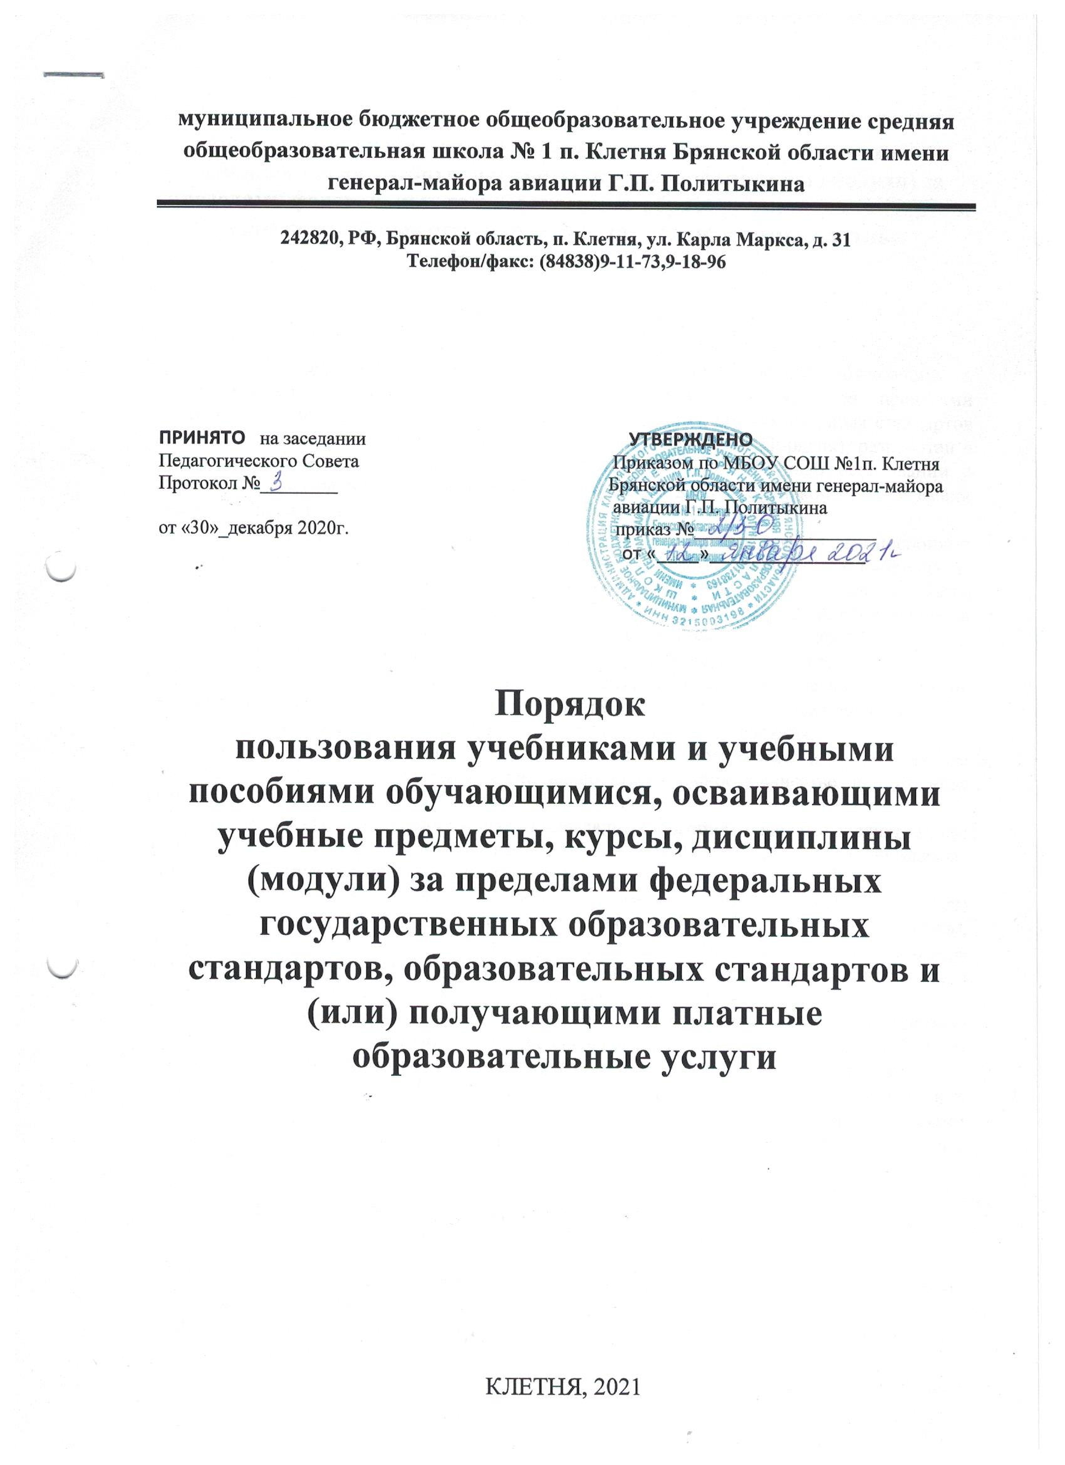

**Порядок  
пользования учебниками и учебными пособиями обучающимися, осваивающими учебные предметы, курсы, дисциплины (модули) за пределами федеральных государственных образовательных стандартов, образовательных стандартов и (или) получающими платные образовательные услуги**

1. **Общие положения**
   1. Порядок пользования учебниками и учебными пособиями обучающимися, осваивающими учебные предметы, курсы, дисциплины (модули) за пределами федеральных государственных образовательных стандартов, образовательных стандартов и (или) получающими платные образовательные услуги (далее – Порядок), разработан в соответствии с Федеральным законом от 29.12.2012 № 273-ФЗ «Об образовании в Российской Федерации» и уставом МБОУ СОШ №1 п. Клетня Брянской области имени генерал-майора авиации Г.П.Политыкина.
   2. Порядок определяет правила пользования учебниками и учебными пособиями обучающимися, осваивающими учебные предметы, курсы, дисциплины (модули) за пределами федеральных государственных образовательных стандартов и (или) получающими платные образовательные услуги в МБОУ СОШ №1 п. Клетня Брянской области имени генерал-майора авиации Г.П.Политыкина. (далее – учреждение).
   3. В настоящем порядке используются следующие термины и определения:
      1. Учебник – учебное издание, содержащее систематическое изложение учебного предмета, курса, дисциплины или их раздела, части, соответствующее учебной программе и официально утвержденное в качестве данного вида издания.
      2. Учебное пособие – учебное издание, дополняющее или заменяющее частично, или полностью учебник, официально утвержденное в качестве данного вида издания.
      3. Средства обучения – учебно-наглядные пособия, печатные и электронные образовательные и информационные ресурсы, иные материальные объекты, необходимые для организации образовательной деятельности.
   4. Библиотечный фонд учреждения комплектуется печатными и (или) электронными учебными изданиями (включая учебники и учебные пособия), методическими и периодическими изданиями по всем входящим в реализуемые основные образовательные программы учебным предметам, курсам, дисциплинам (модулям), а также художественной и иной литературой, справочными и периодическими изданиями.
   5. Обучающиеся учреждения, в том числе обучающиеся, получающие платные образовательные услуги, имеют право бесплатного пользования библиотечным фондом учреждения в порядке, установленном локальными нормативными актами учреждения.
   6. Экстерны при зачислении в учреждение для прохождения промежуточной и (или) государственной итоговой аттестации пользуются академическими правами обучающихся по соответствующей образовательной программе и получают необходимые учебники и учебные пособия бесплатно.
2. **Порядок обеспечения обучающихся учебниками и учебными пособиями при оказании платных образовательных услуг**
   1. Педагогический работник, реализующий образовательную программу, самостоятелен в выборе и использовании учебников, учебных пособий, материалов и иных средств обучения и воспитания в соответствии с образовательной программой и в порядке, установленном законодательством об образовании.
   2. До заключения договора об образовании учреждение информирует заказчика платной образовательной услуги о реализуемых образовательных программах и их учебно-методическом обеспечении.
   3. Педагогический работник, реализующий образовательную программу, доводит до сведения обучающихся и их родителей (законных представителей) список учебников, учебных пособий и (или) иных учебных материалов, необходимых для освоения образовательной программы и информацию об их наличии в библиотеке учреждения.
   4. Учебники и учебные пособия из библиотечного фонда учреждения предоставляются обучающимся во временное личное пользование на срок освоения образовательной программы для работы на занятиях или для самоподготовки дома.
   5. Учебные материалы индивидуального пользования, полностью потребляемые в процессе обучения, могут быть включены в стоимость платных образовательных услуг и приобретаться учреждением централизовано на группу обучающихся (объединение) или приобретаться обучающимися, родителями (законными представителями) обучающихся самостоятельно.
   6. Условия и порядок обеспечения обучающихся учебниками и учебными пособиями при оказании платных образовательных услуг определяются договором об образовании (при использовании учебников и (или) учебных пособий в образовательной деятельности).
   7. При реализации дополнительных общеобразовательных программ обучающимся с ограниченными возможностями здоровья, детям-инвалидам и инвалидам специальные учебники и учебные пособия, иная учебная литература предоставляются бесплатно. С учетом особых потребностей, обучающихся с ограниченными возможностями здоровья, детей-инвалидов и инвалидов учреждение обеспечивает предоставление учебных, лекционных материалов в электронном виде.
   8. Учебники, учебные пособия или иные учебные материалы (при их наличии) выдаются обучающимся работником библиотеки после полного завершения комплектования группы (объединения).
3. **Ответственность участников образовательных отношений**
   1. Пользователи библиотеки учреждения обязаны соблюдать установленные правила пользования библиотекой.
   2. По завершении обучения по образовательной программе или в случае досрочного прекращения образовательных отношений, учебники и (или) учебные пособия иные учебные материалы, полученные обучающимися в безвозмездное пользование, должны быть возвращены в библиотеку учреждения.
   3. Пользователи библиотеки, нарушившие правила пользования библиотекой и причинившие ущерб ее фонду, обязаны компенсировать причиненный ущерб.
   4. Возмещение ущерба допускается в форме замены утерянного учебника или учебного пособия в порядке, предусмотренном локальными нормативными актами учреждения.